**Nhắc lại \r (kết thúc dòng) là <CR>**

**\n (xuống dòng) là <LF>**

**Có 2 chế độ DMA**

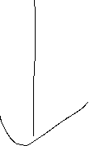

**Chế độ Circular là chế độ DMA sẽ truyền dữ liệu đến ô cuối xong lại nhảy lên đầu đề truyền dữ liệu tiếp việc này dc thực hiện lặp đi lặp lại**

**Ví dụ nếu sử dụng Half transfer complete thì truyền đến bit thứ 7 thì sẽ tạo ra 1 ngắt tên HT**

